**IMPLEMENTACION DE UN SISTEMA COMPUTARIZADO DEL REGISTRO Y SEGUIMIENTO DE LAS DEMANDAS INTERPUESTAS EN EL JUZGADO PROMISCUO MUNICIPAL DE AQUITANIA**

**ALBA LUZ AGUILAR AGUILAR**

**PROYECTO**

**PRESENTADO COMO REQUISITO PARA OPTAR AL TÍTULO DE:**

**TECNICO LABORAL EN SISTEMAS**

**INSTITUTO CENIS DE COLOMBIA**

**PROGRAMA TECNICO LABORAL EN SISTEMAS**

**AQUITANIA**

**2015**

**IMPLEMENTACION DE UN SISTEMA COMPUTARIZADO DEL REGISTRO Y SEGUIMIENTO DE LAS DEMANDAS INTERPUESTAS EN EL JUZGADO PROMISCUO MUNICIPAL DE AQUITANIA**

**ALBA LUZ AGUILAR AGUILAR**

**PROYECTO**

**PRESENTADO COMO REQUISITO PARA OPTAR AL TÍTULO DE:**

**TECNICO LABORAL EN SISTEMAS**

**ING. LEONARDO CORREDOR**

**DIRECTOR**

**INSTITUTO CENIS DE COLOMBIA**

**PROGRAMA TECNICO LABORAL EN SISTEMAS**

**AQUITANIA**

**2015**

**1. PROBLEMA**

* 1. **DESCRIPCIÓN DEL PROBLEMA**

De acuerdo a la investigación y el estudio realizado con la secretaria del Juzgado Promiscuo del Municipio de Aquitania, se detectó que el mayor problema actualmente consiste en que no se cuenta con una base de datos del registro de las demandas interpuestas en este Juzgado.

El registro que se tiene de las demandas se maneja en libros, por cuanto a las personas que se acercan a preguntar sobre alguna demanda, no se le puede suministrar una información rápida, ya que se tiene que buscar la demanda en dichos libros.

Por lo que se hace necesario crear un sistema computarizado del registro de cada demanda, y de esta forma buscar la información que se necesita de una manera rápida y eficaz.

* 1. **FORMULACIÓN DEL PROBLEMA**

¿Cómo a través de un sistema computarizado se puede llevar a cabo el control de la información de las demandas que existen en el Juzgado Promiscuo Municipal de Aquitania?

**2. OBJETIVOS**

**2.1 OBJETIVO GENERAL**

Crear un sistema computarizado del registro y seguimiento de las demandas interpuestas en el Juzgado Promiscuo Municipal de Aquitania.

**2.2 OBJETIVOS ESPECIFICOS**

* Investigar sobre la necesidad para crear esta base de datos.
* Recolectar la información que se necesita para la creación de la base de datos.
* Organizar la información que se va a registrar en la base de datos.
* Plantear el Sistema de registro de los datos.
* Instalar y probar el sistema de información.
* Realizar manual de administrador y uso del sistema que se desarrolló.
* Realizar manual del Programador.
* Dar a conocer y entregar el software a la persona que va a manejarlo.

**3. JUSTIFICACIÓN**

El proyecto se desarrollará, por cuanto se ve la necesidad de crear un sistema computarizado que ayudará al Juzgado Promiscuo Municipal de Aquitania a tener mayor organización en la información que se tiene de las demandas que existen.

Esto permitirá a los funcionarios ser eficientes en ofrecer la información en las consultas hechas por los usuarios.

Para lograr el objetivo general se tomara en cuenta la opinión de las personas interesadas que tienen demandas en este Juzgado y de igual manera con la opinión de las personas que laboran en este lugar.

Con la elaboración de esta base de datos se busca un mejoramiento en el registro de las demandas para quien maneje dicha información.

Para la entrega de este sistema de información se debe tener un control, para que el desarrollo del sistema sea de forma continua, por lo cual se hace necesario que se facilite el manual del usuario y del programador, así como también una explicación clara y precisa a la persona que va a manejar dicho software.

**4. MARCOS DE REFERENCIA**

**4.1 MARCO TEORICO**

Las "base de datos" (BD) son una herramienta indispensable en la actual sociedad de la información, su utilidad no sólo se debe a que es un conjunto de datos almacenados de alguna forma determinada, en una BD también existen una cantidad de elementos que ayudan a organizar sistemáticamente, relacionar, proteger, y administrar de manera eficiente los datos.

Antes que aparezcan los conceptos actuales de BD, y las herramientas que permiten su eficaz y correcta administración, los datos se almacenaban en los llamados *archivos planos* los cuales no tenían estructura, sólo se conocían los campos y registros o filas y columnas. El origen de las BD se da frente a la necesidad de almacenar grandes cantidades de información para su posterior consulta.

* En el año **1950**: se usó las cintas magnéticas, las cuales son un tipo de medio o soporte de almacenamiento de información que se graba en pistas sobre una banda plástica con un material magnetizado, generalmente óxido de hierro o algún cromato.
* En el año **1960**: se usó los discos, este soporte podía consultar la información directamente, sin la necesidad de saber dónde estaban los datos en el disco.

Nace el modelo de base de datos *Jerárquica*, el cual enlaza los registros en forma de estructura de árbol.

También se desarrolla el modelo de base de datos de *Red*, en el cual la principal diferencia era que un nodo tenga varios padres.

* En el año **1970**: Edgar Frank Codd, da los conceptos de las Base de Datos *Relacionales*, que se basan en relaciones las cuales se podían considerar en forma lógica como Tuplas, propuestos en "Las doce reglas de Codd", diseñado para definir qué requiere un sistema de administración de base de datos, a partir de estos aportes se desarrolló la base de datos Oracle. El lenguaje más habitual para las consultas a base de datos relacionales es el SQL.
* En el año **1980**: Las base de datos relacionales logran posicionarse en el mercado de base de datos con su sistema tablas, filas, columnas, además se dan diversas investigaciones paralelas como las base de datos orientada a Objetos.

**Siglo XXI:** actualmente las bases de datos tienen una amplia capacidad de almacenamiento y están orientadas a que cumplan con el protocolo OAI-PMH, los cuales permiten el almacenamiento de gran cantidad de datos que tengan mayor visibilidad y fácil acceso.

**BASES TEORICAS**

**Base de datos y  sistema de gestión de base de datos**

* **BASE DE DATOS**

**DEFINICION:**

Son un conjunto de información relevante organizada de forma sistemática que representan entidades y sus interrelaciones, los datos almacenados pueden ser de diversa índole, generalmente está estructurada por tablas y estas a su vez por campos y registros, además contiene procedimientos necesarios para la administración de los datos. Las bases de datos son importantes para la toma de decisiones y para ejercer acciones, actualmente se pueden considerar a los programas informáticos como entes que manipulan datos (Sistemas operativos SGBD, etc.),

Otras definiciones:

* Una base de datos se puede definir como un conjunto de información relacionada que se encuentra agrupada ó estructurada.
* Un sistema de base de datos es una colección de archivos interrelacionados.

**Elementos de una Base de Datos:**

* **Datos:** Es la parte esencial de la información, es decir, la información que llega a la base de datos.
* **Atributos:** Son los diferentes campos que conforman la estructura de una base de datos.
* **Campos:** Es la unidad más pequeña de datos.
* **Registro:** Es un conjunto de campos o atributos relacionados entre sí.
* **Archivo:** Es un conjunto de registros relacionados.

**Tipos de Base de Datos:**

* **Base de Datos Jerárquica**: Es aquella donde los datos se presentan en nivel
* múltiples que represente con raíz y sus ramificaciones.
* **Bases de Datos Red**: Es aquella que permite la conexión de los nodos en forma multidireccional, por lo que cada nodo puede tener varios dueños a la vez.
* **Base de Datos Relacional:** En informática, tipo de base de datos o sistema de administración de bases de datos, que almacena información en tablas (filas y columnas de datos) y realiza búsquedas utilizando los datos de columnas especificadas de una tabla para encontrar datos adicionales en otra tabla. En una base de datos relacional, las filas representan registros (conjuntos de datos acerca de elementos separados) y las columnas representan campos (atributos particulares de un registro). Al realizar las búsquedas, una base de datos relacional hace coincidir la información de un campo de una tabla con información en el campo correspondiente de otra tabla y con ello produce una tercera tabla que combina los datos solicitados de ambas tablas

Modelado de Base de datos, mediante el modelo E-R

* **SISTEMA DE GESTION DE BASE DE DATOS (SGDB)**

Un sistema de gestión de base de datos se puede definir como un conjunto de datos interrelacionados y los programas necesarios para acceder y manipularlos, cuyo objetivo principal es almacenar y recuperar la información de una base de datos de manera que sea fácil y eficiente a la vez.

**CARACTERISTICAS:**

Los **SGBD** tienen las siguientes mínimas características:

* Acceso a través de lenguajes de programación estándar.
* Acceso por parte de múltiples usuarios.
* Integridad de los datos.
* Respaldo y recuperación (Backup).
* Redundancia mínima.
* Claves de seguridad, entre otras.

**Aplicación de los sistemas de base de datos**

Los sistemas de base de datos son ampliamente usados, especialmente en las universidades, centros de investigación, banca de seguros, líneas aéreas, telecomunicaciones, recursos humanos, tiendas, supermercados, etc.

Como se puede observar, las base de datos forman parte importante de la mayoría de empresas actuales, las personas o usuarios no son conscientes de su uso debido a las interfaces, pero en el desarrollo diario de los quehaceres estas ocupan los principales planos, de hecho las base de datos forman parte de la vida de las personas.

**SGBD MÁS USADOS**

Entre los sistemas gestores de base de datos más usados, tenemos entre otros de acuerdo al tipo de licencia:

* **PostgreSql y Oracle:** Son sistemas de base de datos poderosos. Administra muy bien grandes cantidades de datos, y suelen ser utilizadas en intranets y sistemas de gran calibre.
* **MySql**: Es una base de datos con licencia GPL basada en un servidor. Se caracteriza por su rapidez. No es recomendable usar para grandes volúmenes de datos.
* **Access:** Es una base de datos desarrollada por Microsoft. Esta base de datos, debe ser creada bajo el programa Access, el cual crea un archivo. mdb con la estructura ya explicada.
* **Microsoft SQL Server:** Es una base de datos más potente que Access desarrollada por Microsoft. Se utiliza para manejar grandes volúmenes de informaciones.

**4.2 MARCO CONCEPTUAL**

El marco conceptual elaborado para el presente proyecto se realiza con base en las diferentes palabras claves que se enmarcan dentro del tema de sistemas de información, con el propósito de que el lector obtenga una información amplia de las palabras desconocidas.

* **BASES DE DATOS**: una base de datos se puede definir como un conjunto de información relacionada que se encuentra agrupada o estructurada.
* **INFORMACIÓN:** La información es la base, la materia prima sobre la cual se mueve todo el engranaje de un sistema de información, es todo lo almacenado, procesado y distribuido en la organización por el sistema.
* **DBMS:** Es un sistema de Gestión de bases de datos (SGBD), un conjunto de programas que se encargan de manejar la creación y todos los accesos a las bases de datos, está compuesto por:
* DDL: Lenguaje de Definición de Datos
* DML: Lenguaje de Manipulación de Datos
* SQL: Lenguaje de Consulta.
* **BASES DE DATOS RELACIONALES:** Una Base de Datos Relacional, es una base de datos que cumple con el modelo relacional, el cual es el modelo más utilizado en la actualidad para implementar bases de datos ya planificadas.
* **REPOSITORIO:** Un **repositorio**, **depósito** o **archivo** es un sitio centralizado donde se almacena y mantiene información digital, habitualmente bases de datos o archivos informáticos.
* **LENGUAJES DE PROGRAMACIÓN ESTÁNDA*R***: Un lenguaje de programación es un lenguaje formal diseñado para expresar procesos que pueden ser llevados a cabo por máquinas como las computadoras. Pueden usarse para crear programas que controlen el comportamiento físico y lógico de una máquina, para expresar algoritmos con precisión, o como modo de comunicación humana.
* **INTERFACES:** Las interfaces de programación son las que denotan el proceso de acceso y man**i**pulación de los datos a una base de datos, partiendo de la aplicación.
* **MODELO LÓGICO DE BASE DE DATOS:** Lenguaje que se utiliza para describir esquemas lógicos; hay varios modelos lógicos: de red, relacional, orientado a objetos.
* **Datos:** Es la parte esencial de la información, es decir, la información que llega a la base de datos.
* **Atributos:** Son los diferentes campos que conforman la estructura de una base de datos. Por ejemplo de la entidad alumno podemos asignarle atributos como: nombre, apellido, dirección, teléfono, y su campo llave que puede ser: número de cedula, número de matrícula, o un código cualquiera.
* **Campos:** Es la unidad más pequeña de datos.
* **Registro:** Es un conjunto de campos o atributos relacionados entre sí.
* **Archivo:** Es un conjunto de registros relacionados.

**4.3 MARCO LEGAL**

**La Ley Estatutaria 1581 del 17 de Octubre de 2012, reglamentada parcialmente por el Decreto Nacional 1377 de 2013.**

**Por la cual se dictan disposiciones generales para la protección de datos personales.**

**En su Artículo 1°. Expresa:**La presente ley tiene por objeto desarrollar el derecho constitucional que tienen todas las personas a conocer, actualizar y rectificar las informaciones que se hayan recogido sobre ellas en bases de datos o archivos, y los demás derechos, libertades y garantías constitucionales a que se refiere el artículo 15 de la Constitución Política; así como el derecho a la información consagrado en el artículo 20 de la misma.

En su **Artículo****2°. *Ámbito de aplicación*.** Los principios y disposiciones contenidas en la presente ley serán aplicables a los datos personales registrados en cualquier base de datos que los haga susceptibles de tratamiento por entidades de naturaleza pública o privada.

La presente ley aplicará al tratamiento de datos personales efectuado en territorio colombiano o cuando al Responsable del Tratamiento o Encargado del Tratamiento no establecido en territorio nacional le sea aplicable la legislación colombiana en virtud de normas y tratados internacionales.

¿Cuándo no es necesario la autorización previa? Art. 10 de esta misma Ley.

* Información requerida por una entidad pública o administrativa en ejercicio de sus funciones legales o por orden judicial;
* Datos de naturaleza pública;
* Casos de urgencia médica o sanitaria;
* Tratamiento de información autorizado por la Ley para fines históricos, estadísticos o científicos;
* Datos relacionados con el Registro Civil de las personas.

Quien acceda a los datos personales sin que medie autorización previa deberá en todo caso cumplir con las disposiciones contenidas en la presente Ley.

**4.4 MARCO TECNICO**

Para llevar a cabo este sistema de información se utilizaran los siguientes programas:

|  |  |  |  |  |  |  |
| --- | --- | --- | --- | --- | --- | --- |
| **SERVIDOR APPSERVER MYSQL** | | | | | | |
| **FUNDADOR** | **GENERO** | **PROGRAMADO EN** | **S.O** | **LICENCIA** | **BASADO EN** | **ULTIMA VERSION** | |
| Michael Widenius Alias “Monty” | Sistema de Gestión de bases de datos relacionales | CC++ | Multiplataforma | GNU GPL (Licencia Publica General) | Servidor Apache | **5.0** | |

**TABLA 1: servidor BD. http://es.wikipedia.org/wiki/**

El lenguaje de programación que se utilizara para hacer la conexión con elservidor(Apache) y el sistema es el siguiente:

|  |  |  |  |  |  |  |
| --- | --- | --- | --- | --- | --- | --- |
| **LENGUAJE DE PROGRAMACIÓN PHP** | | | | | | |
| **FUNDADOR** | **GENERO** | **INFLUIDO POR** | **S.O** | **LICENCIA** | **BASADO EN** | **ULTIMA VERSION** |
| RasmusLerdorf (1995)” | Dinámico | C++,perl,Java, Python | Multiplataforma | PHP: Es la licencia bajo la cual se publica el lenguaje de programación PHP. | Uso general del lado del servidor | **5.5** |
| **FUNCIONALIDAD CON EL SISTEMA:** Permite trabajar con el contenido que está alojado en la bases dedatos. De esta forma, podemos organizarlos, actualizarlos ybuscarlos de una manera mucho más simple ya que PHP seejecuta del lado del “lado del servidor”. | | | | | | |

**TABLA 2: lenguaje php BD. http://es.wikipedia.org/wiki/**

Para mensajes de alerta que controlara el comportamiento del sistema a través de funciones que generen las búsquedas de información es el siguiente:

|  |  |  |  |  |  |  |
| --- | --- | --- | --- | --- | --- | --- |
| **LENGUAJE DE PROGRAMACIÓN JAVASCRIPT** | | | | | | |
| **FUNDADOR** | **GENERO** | **INFLUIDO POR** | **ORIENTADO EN** | **LICENCIA** | **BASADO EN** | **EXTENSIÒN** |
| Brindan Eich, (programador 1995) | Dinámico | C++,perl, Java, Python, Self, Scheme | Objetos pa.ra el desarrollo de aplicaciones de internet | «JAVASCRIPT» es una marca registrada de Oracle Corporation7. | Uso general del lado del cliente/servidor | j.s |
| **FUNCIONALIDAD CON EL SISTEMA:**Las sentencias Java Script que reconocen y responden ante eventos, pueden ser introducidas directamente en la base de datos para luego ser ejecutada. Por ejemplo, se puede escribir una función Java  Script que verifique la correcta entrada de datos a la base de datos, sin necesidad de transmisión de datos a través de la red. Así, con código Java Script puede interpretar el texto introducido y alertar al usuario si el dato ingresado es válido o invalido. | | | | | | |

**TABLA 3: lenguaje Java Script BD. http://es.wikipedia.org/wiki/**

Editor de texto: Adobe Dreamweaver CS6.

Para que el sistema de información funcione correctamente es necesario contar con un equipo que contenga las siguientes características:

Procesador Intel CELERON

RAM DE 2GB

Sistema Operativo WINDOWS 7

Disco duro 500 GB

Se requiere un browser o navegador preferiblemente google Chrome por su velocidad de navegación.

Hosting propio.

**4.5 MARCO INSTITUCIONAL O GEOGRÁFICO**

**Ubicación**

El Juzgado Promiscuo Municipal de Aquitania, está situado en el perímetro urbano, en la calle 6ª No. 6-43, piso 2º del Palacio Municipal del Municipio de Aquitania.

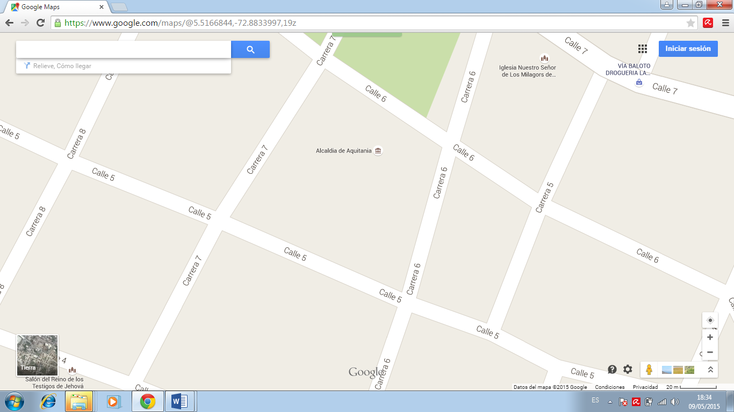

IMAGEN 3: localización lugar del proyecto. http://google.es/maps/

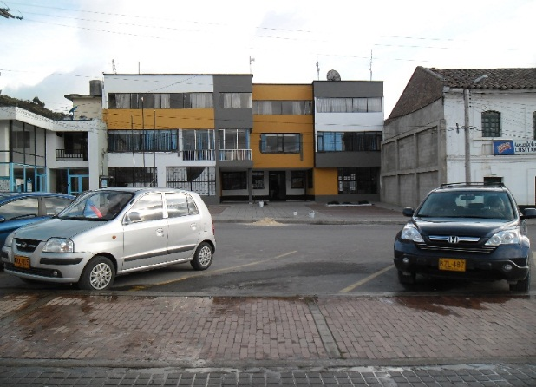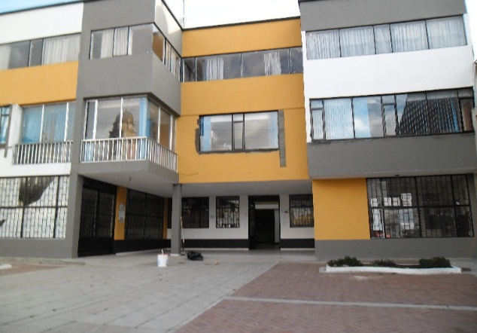

IMAGEN 4: Fotografías del Palacio Municipal, donde se encuentra ubicado el Juzgado Promiscuo Municipal de Aquitania.

**5. DISEÑO METODOLÓGICO**

**5.1 TIPO DE ESTUDIO**

La presente investigación corresponde a un proyecto factible, ya que consiste en encontrar la solución a un problema práctico y se ocupa de cómo deben ser las cosas para alcanzar los objetivos y funcionar adecuadamente. En este sentido el presente proyecto consiste en la implementación de una base de datos que permita registrar y organizar la información manejada por el Despacho del Juzgado Promiscuo Municipal de Aquitania.

**5.2 POBLACIÓN OBJETIVO**

**POBLACIÓN:** El Juzgado Promiscuo Municipal de Aquitania.

**MUESTRA:** Funcionarios que trabajan en el Juzgado Promiscuo Municipal de Aquitania brindando atención a las personas que actúan como demandantes o demandados; Dr. Elbar Vicente Lemus Forero (Juez promiscuo Municipal de Aquitania), Dra. Jessica Eliana Hernández Ochoa (Secretaria del Juzgado), Dra. Jessica Gonzales (escribiente del Juzgado).

**5.3 FUENTES DE RECOPILACIÓN DE INFORMACIÓN**

**Fuentes primarias:** Para la investigación y recopilación de información, se determinó la encuesta como instrumento de apoyo para que a través de esta se pueda investigar por métodos de observación, análisis de fuentes documentales y demás sistemas de conocimiento, conocer las motivaciones, actitudes y opiniones de los interesados en el desarrollo del proyecto quienes intervinieron en ella Dr. Elbar Vicente Lemus Forero (Juez promiscuo Municipal de Aquitania), Dra. Jessica Eliana Hernández Ochoa (Secretaria del Juzgado), Dra. Jessica Gonzales (escribiente del Juzgado).

**Fuentes Secundarias:** Se utilizó para la investigación profunda del tema documentales de internet como métodos de consulta, observación y análisis. Como también las diferentes investigaciones realizadas en el Juzgado.

**5.4 RECURSOS**

**Recursos Humanos**

* Dr. Elbar Vicente Lemus Forero (Juez promiscuo Municipal de Aquitania)
* Dra. Jessica Eliana Hernández Ochoa (Secretaria del Juzgado)
* Dra. Jessica Gonzales (escribiente del Juzgado).
* Leonardo Corredor, Director de proyecto.
* Alba Luz Aguilar Aguilar proyectista.

**Recursos Financieros**

|  |  |  |  |
| --- | --- | --- | --- |
| **DESCRIPCION** | **CANTIDAD** | **V/UNITARIO** | **V/TOTAL** |
| Fotocopias | 95 | $100 | $9.500 |
| Internet | 20 | $1.000 | $20.000 |
| Impresiones | 19 | $200 | $3.800 |
| Transporte | 2 | $12.000 | $24.000 |
| Empastado | 5 | $3.000 | $15.000 |
| Quemada de CD | 7 | $2.000 | $14.000 |
|  |  |  |  |
| **TOTAL** |  |  | **$86.300** |

**TABLA 4: Recursos financieros. Fuentes datos del proyecto**

**5.5 CRONOGRAMA DE ACTIVIDADES**

|  |  |  |  |  |  |  |  |  |  |  |  |  |  |  |  |  |  |  |  |  |  |  |  |  |
| --- | --- | --- | --- | --- | --- | --- | --- | --- | --- | --- | --- | --- | --- | --- | --- | --- | --- | --- | --- | --- | --- | --- | --- | --- |
| **ACTIVIDADES** | FEBRERO | | | | MARZO | | | | ABRIL | | | | MAYO | | | | JUNIO | | | | JULIO | | | |
| 1 | 2 | 3 | 4 | 1 | 2 | 3 | 4 | 1 | 2 | 3 | 4 | 1 | 2 | 3 | 4 | 1 | 2 | 3 | 4 | 1 | 2 | 3 | 4 |
| **Recolección de información con los funcionarios del Juzgado Promiscuo Municipal de Aquitania.** |  |  |  |  |  |  |  |  |  |  |  |  |  |  |  |  |  |  |  |  |  |  |  |  |
| **Realización de una encuesta**  **que permitió conocer la**  **necesidad de crear el sistema**  **de información dentro del**  **Juzgado.** |  |  |  |  |  |  |  |  |  |  |  |  |  |  |  |  |  |  |  |  |  |  |  |  |
| **Estructura de la información**  **para llevarla al sistema de**  **Información.** |  |  |  |  |  |  |  |  |  |  |  |  |  |  |  |  |  |  |  |  |  |  |  |  |
|  |  |  |  |  |  |  |  |  |  |  |  |  |  |  |  |  |  |  |  |  |  |  |  |  |
|  |  |  |  |  |  |  |  |  |  |  |  |  |  |  |  |  |  |  |  |  |  |  |  |  |
|  |  |  |  |  |  |  |  |  |  |  |  |  |  |  |  |  |  |  |  |  |  |  |  |  |
|  |  |  |  |  |  |  |  |  |  |  |  |  |  |  |  |  |  |  |  |  |  |  |  |  |
|  |  |  |  |  |  |  |  |  |  |  |  |  |  |  |  |  |  |  |  |  |  |  |  |  |
| Sustentación del Anteproyecto |  |  |  |  |  |  |  |  |  |  |  |  |  |  |  |  |  |  |  |  |  |  |  |  |

**6. BIBLIOGRAFIA**

http://es.wikipedia.org/wiki/Base_de_datos

http://www.masadelante.com/faqs/base-de-datos

http://www.ajaxshake.com/es/JS/131181/bases-de-datos.html

http://javascript.espaciolatino.com/trucos/t1.htm

http://ocw.uoc.edu/computer-science-technology-and-multimedia/bases-de-datos/bases-de-datos/P06_M2109_02151

http://monillo007.blogspot.com/2007/11/conectar-una-base-de-datos-en-mysql-con.html

http://www.taringa.net/post/apuntes-y-monografias/11537208/Codigo-de-Conexion-a-Base-de-Datos-Mysql-en-Java-Netbeans.html

http://www.maestrosdelweb.com/que-son-las-bases-de-datos/